Assignment1 Report
71106401夏爱娟
- 作业要求
- 熟悉 MS Access工具
- 建立一个university.mdb数据库
- 将文本文档的数据导入到university.mdb中去
- 将5000多个随即元组插入到students表中

- 使用平台和工具
  - Windows XP sp2 pro
  - MS Access 2003
  - Visual studio 2008 中C#编程

- 实现方案
  - 建立一个数据库
打开MS Access 之后，“文件”标签，选择“新建”，然后建立一个“空白数据库”，取名为university,这样就完成了数据库的建立
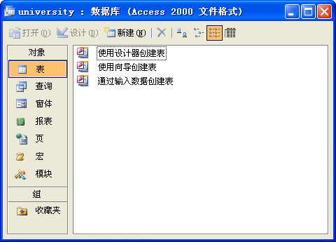

- 将文本文档的数据导入到university.mdb中去
打开MS Access 之后，“文件”标签，选择“获取外部数据源”，选择“导入”

图1：
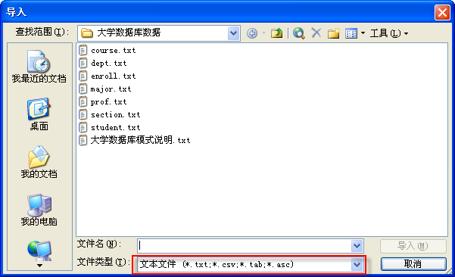
选择其中一个文本文档之后，

图2：
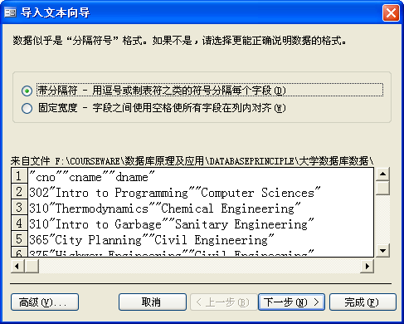
单击“下一步”

图3：
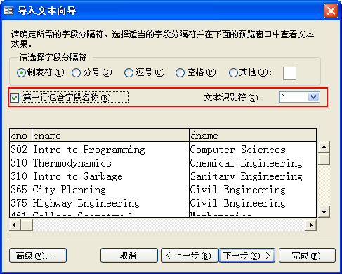
单击“下一步”

图4：
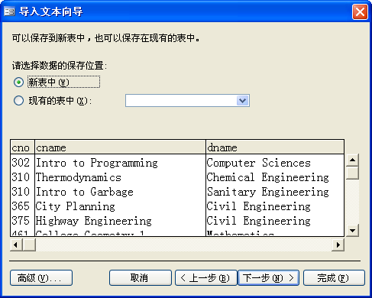
单击“下一步”
图5：可以修改字段名和数据类型
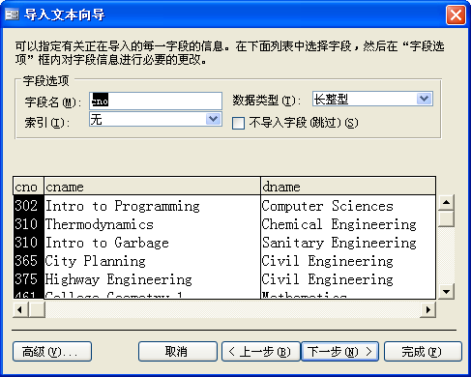
单击“下一步”

图6：可以在表完成后“设计表”时，建立主键，以免导入数据出错
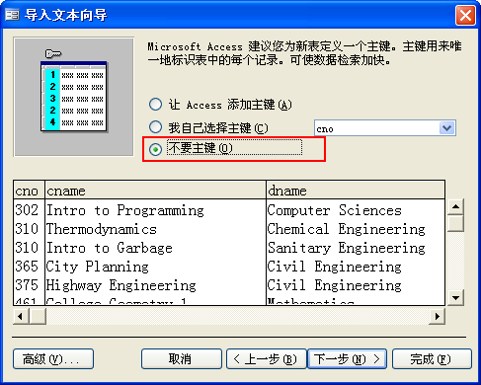
单击“下一步”

图7：给表取名
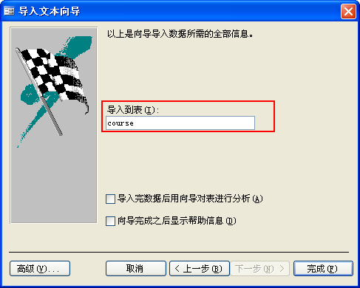
单击“完成”，建立一张course 表格，其他表格一样建立。

  - 将5000多个随即元组插入到students表中
通过编写一个C#小程序实现，其中使用了vs2008 工具和数据集处理的方法，如下：
图8：先建一个工程，
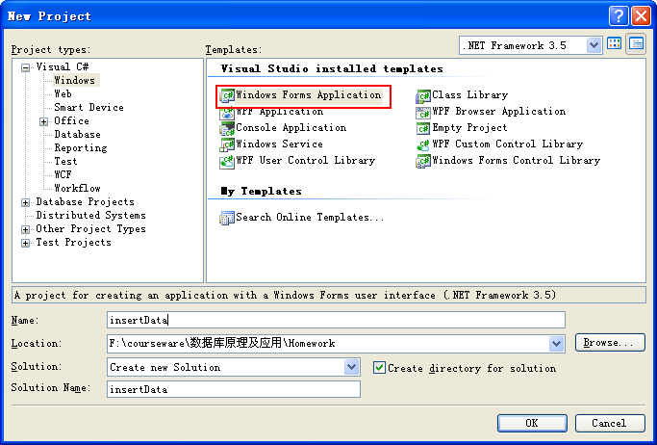
单击“OK”后，完成
图9：在窗体设计文件中，添加一个按钮，
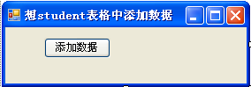
单击“添加数据”按钮，生成事件处理函数

图10：建立Access 数据库连接
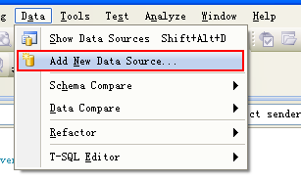
图11：
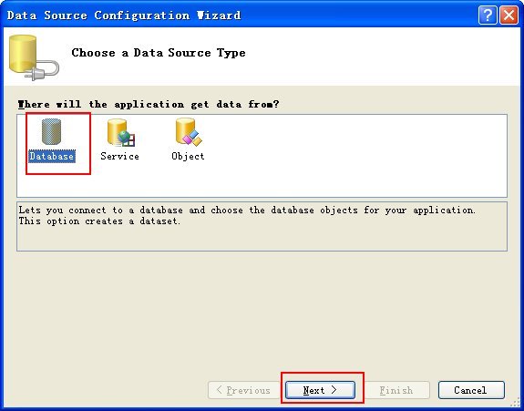

图12：
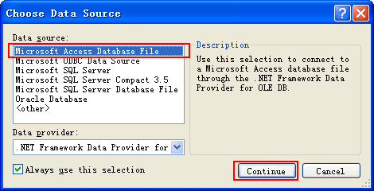

图13：
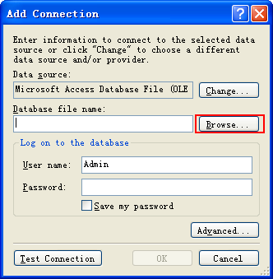
图14：
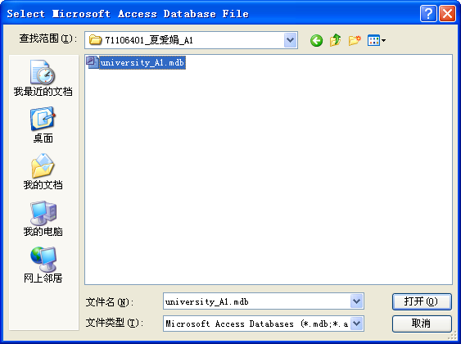

图15：
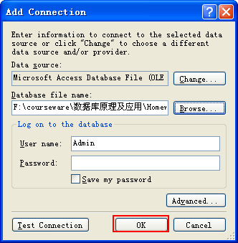
图16：
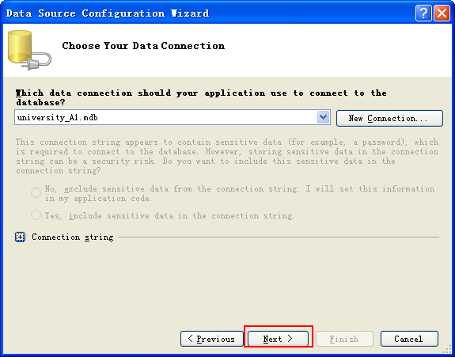

图17：
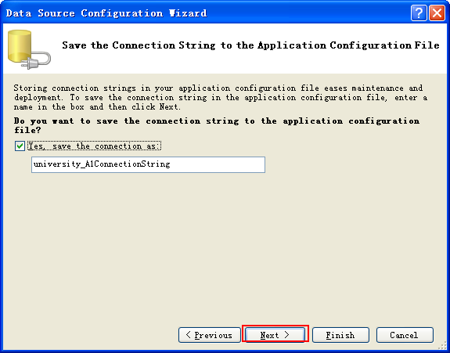

图18：
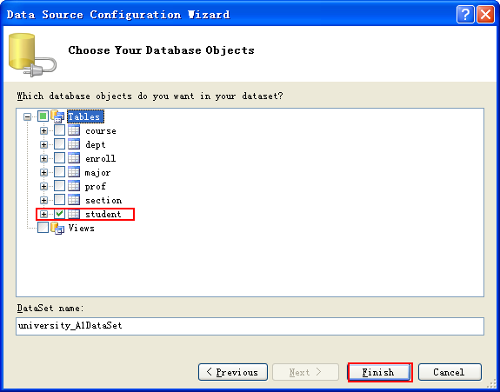

图19：目前文件目录
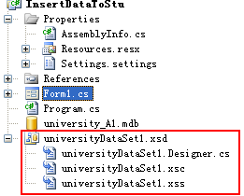
加框的部分为数据的类函数，插入数据时需要使用的。

下面是Form1.cs文件中函数
private void button1_Click(object sender, EventArgs e)
在函数中添加如下代码
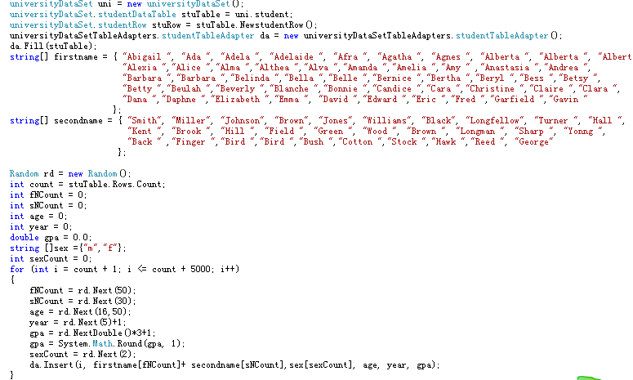
然后运行工程，可以向student表格中添加数据了

- 实验感想
经过这次实验，我了解了access的基本使用方法。在探索输入5000组数据的时候，我仍然不能找到不借用于额外工具的编程方案，所以最终采用比较熟悉的vs.net编程。我想今后的实验中一定能挖掘出更多access 的功能。

